

**TALLER DE GEOGRAFÍA**

**Séptimos Básicos**

**Periodo de Nivelación**

**GUÍA DE GEOGRAFÍA**

**Séptimos Básicos**

**Periodo de Nivelación**

|  |  |  |  |  |  |  |  |
| --- | --- | --- | --- | --- | --- | --- | --- |
| **OBJETIVO** | | | | | **CONTENIDO** | | |
| Caracterizar las zonas de Chile considerando su espacio geográfico, tipos de relieves y recursos naturales entre otros. | | | | | * Principales características geográficas. * Organización del territorio nacional. * Cambios en la división política y administrativa del territorio, recursos y actividades económicas. | | |
| **HABILIDADES** | | | | | **INSTRUCCIONES** | | |
| Distinguir características del territorio nacional.  Definir conceptos claves.  Reconocer uso y distribución de los recursos. | | | | | * Lee atentamente cada ítem, instrucción o actividad. * No se permite hacer rayones o arrugar el instrumento de evaluación. * Para contestar el ítem de selección múltiple, utiliza el cuadro que hay al final de este. * Utiliza lápiz de pasta azul o negro, no puedes usar corrector para cambiar una respuesta ya escrita. * **Si necesitas aclarar alguna duda has la consulta a través del correo.** | | |
| **IDENTIFICACIÓN** | | | | | | | |
| **NOMBRE** |  | | | | | | |
| **CURSO** |  | | **N° DE LISTA** |  | | **FECHA** |  |
| **NOMBRE DEL DOCENTE** | | **Marcela Navarrete Carrera** | | | | **CORREO** | **mnavarrete@donboscoantofagasta.cl** |

|  |  |  |  |  |  |
| --- | --- | --- | --- | --- | --- |
| **PUNTAJE IDEAL:** | **34** | **PUNTAJE OBTENIDO:** |  | **NOTA:** |  |

**CHILE Y SU ESPACIO GEOGRÁFICO**

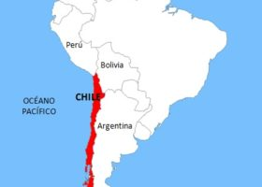

Nuestro país Chile, se localiza al suroeste del hemisferio sur y forma parte del continente americano. Limita con diferentes países, como también con el océano, el Pacífico (oeste). Al norte limita con **Perú** y al este con **Bolivia** y **Argentina**.

Para comprender lo que veremos a continuación debemos saber el significado de Geografía……y es la **ciencia que estudia y describe la Tierra,** señalando las características y la localización de los sistemas y elementos que aparecen en su superficie. También puede referirse al **paisaje de un territorio**. Por ejemplo: 'La geografía de esta zona es muy abrupta'.

Se llama como país **tricontinental** a aquel país que tiene territorio en tres continentes. ¿Sabías que Chile tiene territorios en tres continentes? Pues sí, en América, en Oceanía y en la Antártica.

**Territorio Nacional**

Por territorio nacional se entiende la porción de la superficie terrestre perteneciente a un país y sobre la cual el Estado ejerce soberanía. El territorio incluye necesariamente un **espacio terrestre y un espacio aéreo**, y se agrega un **espacio marítimo** en aquellos países que tienen costas.

La forma alargada del territorio chileno le permite contar con una gran extensión **LATITUDINAL**, lo que implica que presente:

* 8.000 kms. de costa y una distancia de 4.270 kms. entre sus extremos norte y sur.
* Gran diversidad climática (de los climas áridos y cálidos hasta los lluviosos y fríos).
* Gran diversidad de paisajes y recursos naturales.

|  |  |
| --- | --- |
| **CONCEPTOS CLAVES** | |
| Región | Espacio geográfico que posee características propias. |
| Provincia | Es un territorio que forma parte de otra entidad geográfica más grande y superior. |
| Comuna | Unidad territorial en que divide la provincia para efectos de administración local. |
| Relieve | Conjunto de irregularidades que presenta la superficie terrestre. |

**EL RELIEVE CHILENO**

Los **relieves** de un país son las formas que presenta la superficie terrestre en su territorio. Existen relieves de diferente magnitud o tamaño. Se denomina **macroformas** a aquellas formas del relieve que ocupan secciones significativas del territorio y que, por lo tanto, ordenan especialmente la ocupación humana. En Chile se reconocen cuatro macroformas, estas son:

**1.- LA CORDILLERA DE LOS ANDES**

Es la columna vertebral del relieve de Chile. Nace en la Guajira colombo-venezolana y muere en el Cabo de Hornos (Tierra del Fuego), para reaparecer en la Antártica, con el nombre de Antartandes. En el Norte Grande alcanza alturas que superan los 6.000 metros. En el Norte Chico se desarrollan cordones montañosos, originando una serie de valles transversales.

**2.- DEPRESIÓN INTERMEDIA**

Se ubica entre la Cordillera de los Andes y la de la Costa. Es en ella donde se encuentran las más grandes ciudades del país y, por lo tanto, la mayor parte de la población chilena. Es importante porque en ella se desarrollan actividades agrícolas y ganaderas, el asentamiento urbano y las comunicaciones terrestres.

**3.- LA CORDILLERA DE LA COSTA**

La Cordillera de la Costa es un relieve **exclusivo** del territorio chileno, Esta es más baja que la cordillera de los Andes pues tiene un origen geológico mucho más antiguo.​ Comienza en la región de Arica y Parinacota, y termina en la península de Taitao,​ en la región de Aysén, **donde se** interna en el océano Pacífico. Esta cordillera debe su nombre al hecho de desarrollarse casi pegada al litoral chileno. En el Norte Grande, la Cordillera de la Costa tiene alturas superiores a los 2.000 m. En el Norte Chico, prácticamente no hay Cordillera de la Costa.

**4.- PLANICIES LITORALES**

Esta forma de relieve está conformada por una serie de planicies y terrazas que se desarrollan entre la Cordillera de la Costa y el mar, de manera discontinua en la zona norte del país y continúa hasta el canal de Chacao.

**DIVISIÓN ADMINISTRATIVA DE CHILE**

El Estado chileno ha dividido el país en **unidades político-administrativas**, en su afán por lograr una eficiente administración y un adecuado control de los territorios.

El 13 de julio de 1974, se comenzó a implementar un **proceso de regionalización** que culminó en nuestra división político-administrativa actual. Ella comprendía 13 regiones.

El año 2007 se crearon dos nuevas regiones (Arica y Parinacota, capital Arica y De los Ríos, capital Valdivia)

El 2018 se crea la región del Ñuble, capital Chillán, quedando así **dividido**   en 16 regiones, que a su vez **se** subdividen en 56 provincias; y las provincias **se** subdividen en 346 comunas.

Cada una de las regiones está a cargo de un **intendente** los cuales son designados por el Presidente de la República. Las regiones se dividen, a su vez, en provincias los cuales están a cargo de un **gobernador**, y éstas finalmente se dividen en comunas las que son dirigidas por un alcalde o **alcalde** el cual es electo por votación popular.

|  |  |  |  |
| --- | --- | --- | --- |
| N° | Nombre de la Región | Numero  Romano | Capital |
| 15 | Arica y Parinacota | XV | Arica |
| 1 | Tarapacá | I | Iquique |
| 2 | Antofagasta | II | Antofagasta |
| 3 | Atacama | III | Copiapó |
| 4 | Coquimbo | IV | La Serena |
| 5 | Valparaíso | V | Valparaíso |
| 13 | Metropolitana | XIII | Santiago |
| 6 | Libertador Bernardo O´Higgins | VI | Rancagua |
| 7 | Maule | VII | Talca |
| 16 | Ñuble | XVI | Chillán |
| 8 | Bio - Bio | VIII | Concepción |
| 9 | Araucanía | IX | Temuco |
| 14 | Ríos | XIV | Valdivia |
| 10 | Lagos | X | Puerto Montt |
| 11 | Aysén | XI | Coyhaique |
| 12 | Magallanes | XII | Punta Arenas |

**LAS ACTIVIDADES ECONÓMICAS**

Son **actividades económicas** todos los procesos que tienen lugar para la obtención de productos, bienes y/o servicios destinados a cubrir necesidades y deseos en una sociedad en particular. Cada región tiene una actividad económica principal de acuerdo con los recursos naturales y a la mano de obra disponible. Las actividades económicas se clasifican en sectores económicos, que puedan subdividirse en:

|  |  |  |
| --- | --- | --- |
| **Primarias** | **Secundarias** | **Terciarias** |
| **También llamado sector agropecuario, incluye** las actividades mediante las cuales se adquieren de la naturaleza alimentos y materias primas. Por ejemplo, la agricultura, la ganadería, la pesca, la explotación forestal y la minería. | También llamado industrial ya que transforma las materias primas en productos elaborados listos para su consumo. Manufacturan nuevos bienes que son luego comercializados en el mercado interno o exportados a otros países. | **o de servicios** tienen lugar las actividades que prestan servicios a la sociedad, como el comercio, el transporte, la educación, el ocio, etc. |

**RECURSOS NATURALES DE CHILE**

Chile cuenta con una gran variedad de recursos naturales, esto es, un conjunto de elementos que se encuentran disponibles en la naturaleza, y que los seres humanos transforman y utilizan para satisfacer sus necesidades. Los principales recursos naturales presentes en todas las actividades productivas, como el agua, la energía y el suelo.

Los recursos naturales se clasifican:

**Recursos renovables**: son los que pueden regenerarse, como las especies de flora y fauna, si se respetan sus ciclos naturales de crecimiento y reproducción.

**Recursos no renovables**: son los que una vez que se usan se acaban como en el caso de los minerales. En la actualidad, se considera que los recursos renovables están cada vez más amenazados en su capacidad de regeneración, debido a su explotación intensiva. A si, muchas especies de la flora y fauna mundial se encuentran en peligro de extinción o constituyen especies protegidas.

**El uso y la distribución de los recursos.**

La explotación de los recursos naturales ha sido la base de la economía chilena, a lo largo de su historia. En la actualidad, gracias a la apertura comercial ha aumentado la variedad de recursos que nuestro país exporta. A si, junto con el cobre, hoy se exportan frutas, salmones y productos derivados da la actividad forestal, entre otros.

Los recursos naturales se encuentran desigualmente distribuidos a lo largo del territorio nacional: el norte grande presente grandes riquezas minerales; el norte chico, centro y sur del país tienen suelos aptos para la agricultura y la ganadería, y en el extremo sur se encuentran reservas energéticas. La disponibilidad de agua también varia a lo largo del territorio, así como el aprovechamiento que se hace de los recursos marítimos, presentes en todo el país.

A partir de la desigualdad distribución de estos recursos se desarrollan múltiples actividades económicas. Que han ido generando una especialización en las distintas regiones del país.

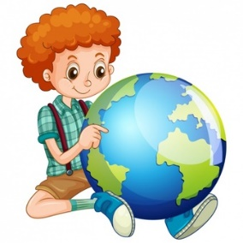**PARA DESARROLLAR LAS ACTIVIDADES SIGUIENTES, DEBES LEER EL CONTENIDO QUE PRESENTA ESTA GUÍA, Y LUEGO LEE CADA INSTRUCCIÓN DE LAS TAREAS A REALIZAR…….**

**Actividad N°1:** De acuerdo con lo descrito anteriormente, reconoce a que **sector económico** pertenecen los siguientes ejemplos: (6 puntos).

1.- Eliminación de basura: ___________________________________________

2.- Alimentos procesados: ___________________________________________

3.- Cultivos agrícolas: ___________________________________________

4.- Compra y venta de productos: _______________________________________

5.- Zapatos y productos de aseo: _______________________________________

6.- Extracción de minerales: ___________________________________________

**Actividad N° 2:** Señala en cada imagen el sector económico al que pertenece, colocando el número correspondiente. (6 puntos)

**N°1** sector primario **N°2** sector secundario **N°3** sector terciario.

[](http://images.google.cl/imgres?imgurl=http://us.123rf.com/400wm/400/400/kurhan/Kurhan0909/Kurhan090900059/5493709.jpg&imgrefurl=http://es.123rf.com/photo_5493709.html&usg=__yzgSzxKB7YnkPqEl0PP3NQROXq8=&h=298&w=400&sz=33&hl=es&start=6&um=1&itbs=1&tbnid=I6eQa-a4VuAClM:&tbnh=92&tbnw=124&prev=/images?q=trabajadores+industriales&um=1&hl=es&rlz=1T4ACPW_esCL337CL337&tbs=isch:1)[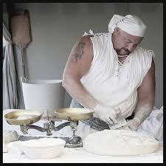](http://images.google.cl/imgres?imgurl=http://www.sindinero.org/blog/fotos/panadero.jpg&imgrefurl=http://www.sindinero.org/blog/archives/558&usg=__THI80_00V-6bTC2R7YKzcAo8ssI=&h=400&w=400&sz=32&hl=es&start=2&um=1&itbs=1&tbnid=k5gNCzk2ZLLCFM:&tbnh=124&tbnw=124&prev=/images?q=trabajos+u+oficios&um=1&hl=es&sa=G&rlz=1R2ACPW_es&tbs=isch:1)

N°…... N°……

[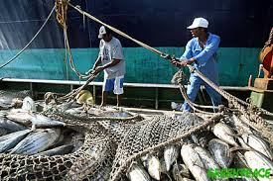](http://www.google.com/imgres?imgurl=http://www.greenpeace.org/raw/image_full/espana/photosvideos/photos/pescadores-realizando-un-trasb.jpg&imgrefurl=http://www.greenpeace.org/espana/photosvideos/photos/pescadores-realizando-un-trasb&usg=__brufBIQj8MUGsOWyHIDwuu9vPg8=&h=287&w=430&sz=100&hl=es&start=3&itbs=1&tbnid=ezDwBkyrCTjPpM:&tbnh=84&tbnw=126&prev=/images?q=pescadores&hl=es&sa=G&gbv=2&tbs=isch:1) [](http://www.google.com/imgres?imgurl=http://4.bp.blogspot.com/_Wt5fEfiCuTA/SnrczayO3UI/AAAAAAAAAMg/FUFn-T3nY2Q/s400/u1_supermercado07.jpg&imgrefurl=http://rigorules.blogspot.com/2010/01/exito-supermercado.html&usg=__SlugQzImb06sdKBk34AAVx2d1EE=&h=357&w=368&sz=34&hl=es&start=1&itbs=1&tbnid=bjeCJ4sCO6FdsM:&tbnh=118&tbnw=122&prev=/images?q=supermercado&hl=es&gbv=2&tbs=isch:1)

N°…… N° …..

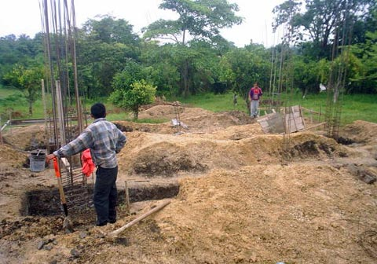 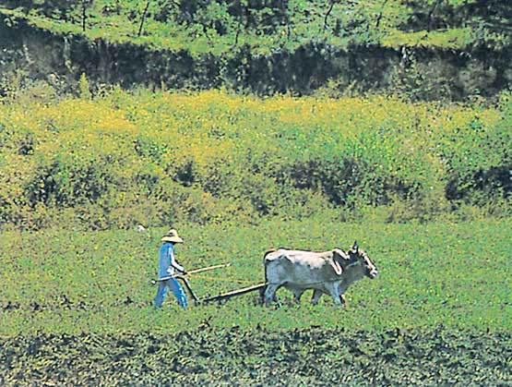

N°……. N°….

**Actividad N° 3:**  Lee la siguiente noticia y responde la pregunta (2 puntos).

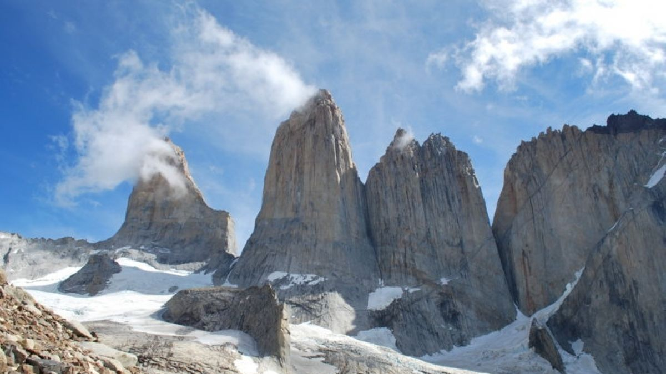

“El Parque Nacional Torres del Paine de Chile” se convirtió en la Octava Maravilla del Mundo después de recibir más de cinco millones de votos en el concurso que realizó un sitio virtual. “El Parque Torres del Paine ha destacado en todo el mundo por su belleza natural y sus paisajes, y siempre confiamos en que tenía suficientes atributos como para transformarse en la Octava Maravilla del Mundo”, señaló a los periodistas el subsecretario chileno de turismo, Daniel Pardo”. Fuente: <http://diarioeldia.cl/articulo/torres-paine-es-octava-maravilla-mundo>.

En relación con la noticia anterior:

1.- Las Torres del Paine son parte de:

A. Patrimonio cultural. B. Patrimonio natural.

C. Los monumentos culturales D. Herencia cultural.

2.- Las Torres del Paine están ubicadas en:

A. La región de Los Lagos B. La región del Ñuble

C. La región de Aysén D. La región de Magallanes.

_________________________________________________________________________________

**Actividad N°4:** (Selección Múltiple) Lee atentamente, elige y marca la alternativa correcta. Luego traspasa tus respuestas a la planilla que aparece al final del ítem. (16 puntos).

|  |  |
| --- | --- |
| 1.- Es el conjunto de **irregularidades** que presenta la superficie terrestre.  a) Macroformas.  b) Territorios.  c) Geografía.  d) Relieves. | 2.- Es el **espacio geográfico** que posee características propias.  a) Comuna.  b) Región.  c) Provincia.  d) Localidad. |
| 3.- Esta cordillera es un **relieve exclusivo** del territorio nacional.  a) Cordillera de la Costa.  b) Cordillera de los Andes.  c) Depresión Intermedia.  d) Planicie Litoral. | 4.- La base de la economía de Chile es la **exportación** de productos como:  a) Medicamentos y herramientas.  b) Minerales, frutas y pescados.  c) Madera y automóviles.  d) Electrodomésticos y productos energéticos. |
| 5.- La zona del **norte chico** está compuesta por las regiones:  a) XV región de Arica y Parinacota, I región de Iquique y II región de Antofagasta.  b) III región de Atacama y IV región de Coquimbo.  c) IV región de Coquimbo y V región de Valparaíso.  d) II región de Antofagasta y III región de Atacama. | 6.- Es la porción de superficie terrestre perteneciente a un país y sobre la cual **el Estado ejerce soberanía.**  a) Tricontinentalidad.  b) Territorio Nacional.  c) Latitud.  d) Espacio aéreo. |
| 7.- La **capital** de la Región Libertador Bernardo O’higgins es:  a) Valparaíso.  b) Aysen.  c) La Serena.  d) Rancagua. | 8.- Uno de los países que **limita** con Chile es Perú el cual se encuentra:  a) Al norte de Chile.  b) Al oeste de Chile.  c) Al este de Chile.  d) Al sur de Chile. |
| 9.- Es la macroforma con el **mayor asentamiento urbano**.  a) Planicie Litoral.  b) Planicie Costera.  c) Cordillera de los Andes.  d) Cordillera de la Costa. | 10.- Chile es un **país tricontinental** porque tiene territorio en tres continentes, ellos son:  a) América, Europa y Oceanía.  b) América, África y Antártica.  c) Europa, África y Oceanía.  d) América, Oceanía y en la Antártica. |
| 11.- Es la **máxima autoridad regional** y es elegido por el presidente de la República:  a) El intendente.  b) El concejal.  c) El gobernador.  d) El alcalde | 12.- ¿Cuál de los siguientes recursos naturales no es renovable?  a) El sol.  b) La madera.  c) El petróleo.  d) El agua. |
| 13.- ¿En qué macroforma vivimos?  a) Cordillera de la Costa.  b) Cordillera de los Andes.  c) Depresión Intermedia.  d) Planicie Litoral. | 14.- Es la columna vertebral del relieve de Chile.  a) Cordillera de la Costa.  b) Cordillera de los Andes.  c) Depresión Intermedia.  d) Planicie Litoral. |
| 15.- Los principales recursos naturales presentes en todas las actividades productivas son:  a) El agua, la energía y el suelo.  b) El suelo, las personas, los recursos.  c) La mano de obra y materiales.  d) El suelo, los abonos y los minerales. | 16.- ¿Qué regiones administrativas constituyen la ZONA SUR de nuestro país? .  a) IV Región de Coquimbo, VIII Región del Bío Bío, XI Región de Aysen.  b) V Región de Valparaíso, VI Región Libertador General Bernardo O ́Higgins y VII Región del Maule.  c) IX Región de la Araucanía, XIV Región de los Ríos y X Región de los Lagos.  d) XI región de Aysén y XII Región de Magallanes. |

|  |  |  |  |  |  |  |  |  |  |  |  |  |  |  |  |  |
| --- | --- | --- | --- | --- | --- | --- | --- | --- | --- | --- | --- | --- | --- | --- | --- | --- |
| **N°** | **1** | **2** | **3** | **4** | **5** | **6** | **7** | **8** | **9** | **10** | **11** | **12** | **13** | **14** | **15** | **16** |
| Alternativa |  |  |  |  |  |  |  |  |  |  |  |  |  |  |  |  |

Actividad N°5: Responde la siguiente pregunta con letra clara y cuida tú ortografía. (4 puntos).

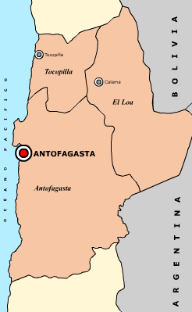 ¿Qué características naturales destacarías de tú región?

***______________________________________________________***

***______________________________________________________***

***______________________________________________________***

***______________________________________________________***

***______________________________________________________***

***______________________________________________________***

***______________________________________________________***

“BUENOS CRISTIANOS Y HONESTOS CIUDADANOS”